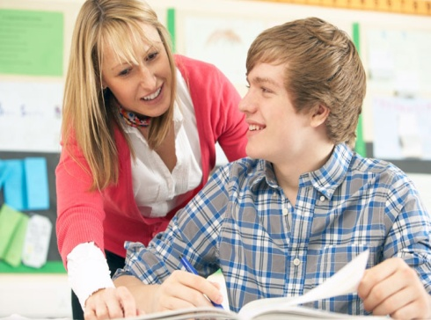

Рекомендации педагога-психолога
Памятка для родителей учащихся 10 классов
по успешной адаптации в старшей школе

Десятый класс открывает последний этап обучения в старшей профильной школе. Переход в 10-ый класс сопровождается формированием нового школьного коллектива, адаптацией к новым учителям, предметам, к увеличению и усложнению учебной нагрузки, требований педагогов. В этот период у старшеклассников могут возникать определённые сложности в учёбе, в отношениях со сверстниками, родителями. С точки зрения возрастной психологии, старшеклассники вступают на особую ступень возрастного развития – период ранней юности. Юношеский возраст – это переходный период жизни человека между подростковым возрастом и взрослостью. Важнейшая особенность юношеского самосознания – формирование временной перспективы, обращённость в будущее.
Первые месяцы обучения в старшей школе становятся периодом адаптации к новым условиям обучения.
Родители должны быть готовы к тому, чтобы вместе с ребёнком проанализировать те замечания, которые делают педагоги в учебном процессе, чтобы как можно раньше заметить и помочь справиться с трудностями в учёбе. Для этого, прежде всего надо выяснить, с какими именно затруднениями ребёнок столкнулся, какие предметы сложнее всего даются. Ребёнок должен понять, что требования к нему возросли и педагоги оценивают его по новым критериям.
Нередко встречающаяся в десятом классе проблема – ярко выраженное желание отдохнуть после напряжённого девятого класса и перед выпускным одиннадцатым классом. Старшеклассник чувствует себя уставшим от серьёзных экзаменов и важных решений о своём будущем. Безусловно, старшекласснику необходима передышка. Но есть и большая опасность, что ребёнок может основательно «расслабиться» и потерять не только рабочий тонус, но и драгоценное время для подготовки к выпускным экзаменам. Важно помочь ребёнку научиться грамотно, распределять своё время и планировать день так, чтобы оставалось время для отдыха, по возможности дневной сон.
В юности особенно возрастает необходимость в признании и защищенности, потребность в общении и, одновременно, в обособлении, самоопределении, построении жизненных перспектив. В связи с этим, уважаемые родители:
1.Относитесь к детям соответственно их возрасту (учитывать уязвимость и противоречивость формирующегося образа «Я», стремление к самостоятельности, чувство взрослости, перестройку мотивационной сферы).
2.Способствуйте формированию у старшеклассников потребности в поисковой активности, самоопределении и построении жизненных целей. Профессиональное самоопределение - важнейшая задача данного возраста.
3.Оказывайте поддержку при формировании у старшеклассников качественного изменения самосознания: системы ценностей, самооценки отдельных качеств личности, из которых складывается оценка своего целостного образа.
4.Способствуйте формированию чувства ответственности, рефлексии.
5. Учитывайте возросшую потребность юношеского возраста к дружескому и интимному общению: терпимо и безревностно относитесь к встречам ребенка с друзьями, особенно противоположного пола. Помните – вы тоже были молодыми.
6. Не следует умалять важность чувств старших подростков на данном возрастном этапе, им свойственно переоценивать значимость внутренних психологических проблем. Попробуйте помочь, но не используйте фразы типа: «Толи еще будет», «Разве это проблема», «В жизни и не такое бывает».
7. Сохраняйте чувство юмора и оптимизма при общении со старшим подростком.
8. Не требуйте полной откровенности ребенка, он имеет право на свои секреты.
9. При сложности в живом общении желании узнать, чем живет ребенок попробуйте пообщаться с ним через смс, мессенджеры в сети Интернет. Не используйте полученную информацию и секреты ребенка ему во вред, особенно во время конфликтов.

Педагог-психолог Веретенникова Ольга Владимировна
(кабинет № 49)

